Pielikums Nr.1

**Maģistrālā naftas produktu cauruļvada „Polocka-Ventspils” pārejas zem autoceļa Pilsrundāle–Svitene–Klieņi (V1033) kartogrāfiskā shēma**

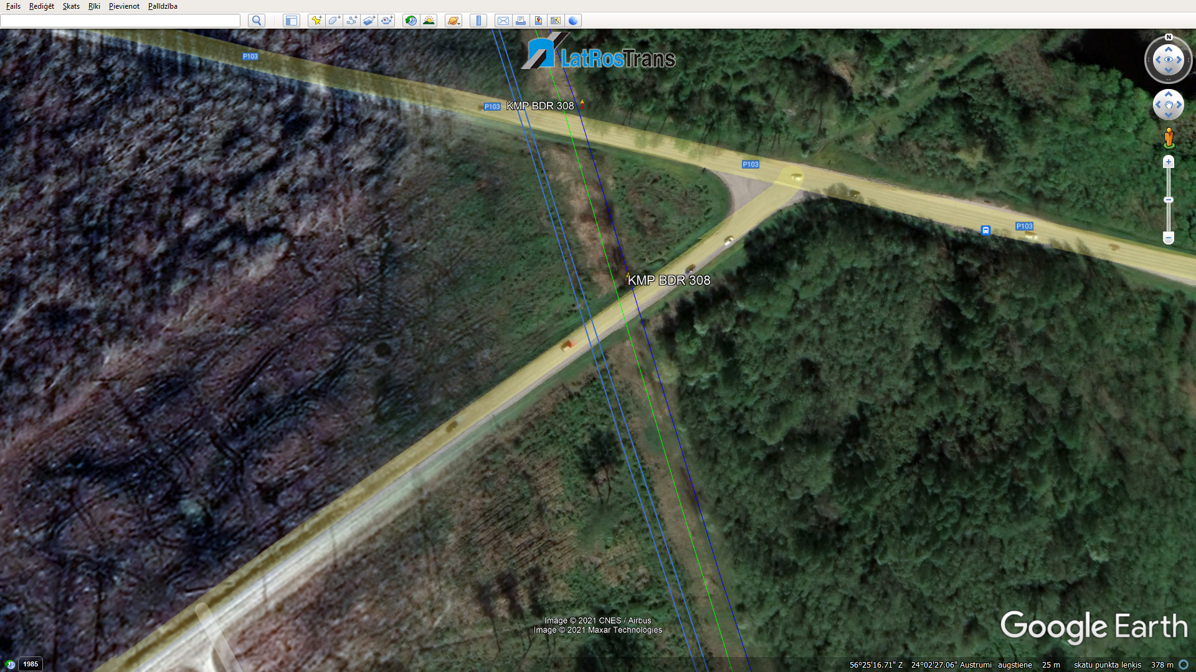

Autoceļš Pilsrundāle–Svitene–Klieņi (V1033)

Aizsargčaulas izvietojums zem autoceļa